第十四章 恒定电流

作业1 欧姆定律
一、选择题(每小题5分，共50分)
1.A下列叙述正确的是( )
A.导体中电荷运动就形成电流
B.电流是矢量
C.导体中有电流通过时，导体内部场强不为零
D.只有自由电子的定向移动才能形成电流
答案:C
2.A形成持续电流的条件是( )
A.只要有电压加在物体的两端
B.必须保持导体两端有电压
C.只在导体两端瞬时加电压
D.只要有大量的自由电荷
答案: B
3.A示波管中，2s内有6×10¹³个电子通过横截面大小不知的电子枪，则示波管中电流大小为( )
A.4.8×10⁻⁶A B.3×10⁻¹³A C.9.6×10⁻⁶A D.无法确定
答案:A
4.A某电解池，如果在1s内共有5×10¹⁸个二价正离子和1×10¹⁹个一价负离子通过面积为0.1m²的某截面，那么通过这个截面的电流是( )
A.0 B.0.8A C.1.6A D.3.2A
答案:D
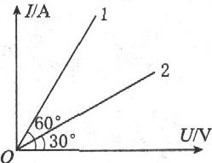
5.A两电阻R₁、R₂的电流I和电压U的关系如图所示，可知电阻大小之比R₁:R₂等于( )
A.1:3 B.3:1
C.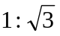 D.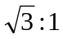
答案:A
6.A对于欧姆定律的理解，下列说法中正确的是( )
A.由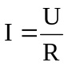，通过电阻的电流跟它两端的电压成正比，跟它的电阻成反比
B.由U=IR,对一定的导体，通过它的电流越大，它两端的电压也越大
C.由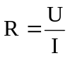，导体的电阻跟它两端的电压成正比，跟通过它的电流成反比
D.对一定的导体，它两端的电压与通过它的电流的比值保持不变
答案:ABD
7.A如果电路中某两点间的电压为零，则下列说法中正确的是( )
A.两点间的电阻一定为零
B.两点间的电阻一定极大，相当于断开
C.两点间的电势一定相等
D.电路中的电流一定为零
答案:C
8.B有一横截面积为S的铜导线，流经其中的电流为I，设每单位体积导线有n个自由电子，电子的电荷量为e，此时电子的定向移动速度为v,在△t时间里，通过导线横截面的自由电子数目可表示为( )
A.nvS△t B.nv△t C.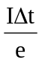 D.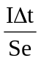
答案:AC
9.B导体甲的电阻是导体乙的电阻的4倍，加在导体甲的两端的电压是加在导体乙两端的电压的，则导体甲与导体乙中的电流之比为( )
A.8:1 B.1:8 C.2:1 D.1:2
答案:B
10.B一定值电阻，通过2C的电荷量时，消耗的电能是8J，若在相同时间内通过4C的电荷量，那么电阻两端的电压和消耗的电能分别为( )
A.4V，16J B.8V，16J C.4V，32J D.8V，32J
答案:D
二、填空题(每空5分，共25分)
11.A初速度为零的质子，经加速电压为800kV的直线加速器加速，形成电流为1mA的细柱形质子流已知质子的电荷量q=1.6×10⁻¹⁹C，这束质子流每秒打到靶上的质子数为______.
答案:6.25×10¹⁵个
12.A在一个电阻两端加12V电压时，通过它的电流为240mA，当通过它的电流是1.8A时，它两端的电压是______V，这个电阻的阻值是______Ω
答案:90，50
13.B某电路两端电压保持不变,当电路电阻为20Ω时，其电流为0.3A，电阻增加到30Ω时，其电路中的电流要减小______A，电路两端的电压为______V.
答案:0.1，6
三、计算题(14题15分，15题10分，共25分)
14.B某金属导体两端的电压为24V，在30s内有36C的电荷量通过该导体的某个横截面.求:(1)在30s内有多少自由电子通过该导体的横截面?(2)电流多大?(3)该导体的电阻多大?
答案:(1)金属靠自由电子导电，电子带负电，其电荷量大小为s=16×10⁻¹⁹C，所以在30s内通过导体横截面的电子数为: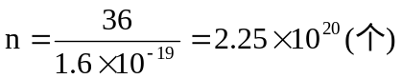
(2)电子带负电荷，它的定向移动方向与电流的方向相反，电流的大小为
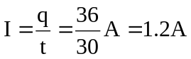
(3)根据欧姆定律，导体的电阻为
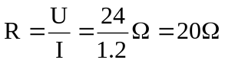
15.C电子绕核运动可等效为一环形电流设氢原了中的电子以速率v在半径为r的轨道上运动，用e表示电子的电荷量，则其等效电流的电流为多少?
答案:氢原子的核是质子，质子带正电，电荷量为e，电子绕核做匀速圆周运动的向心力为库仑力，设电子质量为m，则其运动方程为
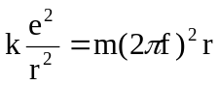
可得电子绕核转动的频率为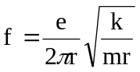
根据电流的定义，可知等效电流为
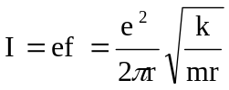

作业2 电阻定律电阻率
一、选择题(每小题5分，共50分)
1.A根据电阻定律，电阻率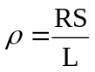对于温度一定的某种金属来说，它的电阻率( )
A.跟导线的电阻成正比 B.跟导线的横截面积成正比
C.跟导线的长度成反比 D.由所用金属材料的本身特性决定
答案:D
2.A电路中有一段金属丝长为L，电阻为R，要使电阻变为4R，下列可行的方法是( )
A.将金属丝拉长至2L B.将金属丝拉长至4L
C.将金属丝对折后拧成一股 D.将金属丝两端的电压提高到原来的4倍
答案:A
3.A关于材料的电阻率，下列说法中正确的是( )
A.把一根长导线截成等长的三段，每段的电阻率是原来的
B.金属的电阻率随温度的升高而增大
C.纯金属的电阻率较合金的电阻率小
D.电阻率是反映材料导电性能好坏的物理量
答案:BCD
4.B将截面均匀、长为L、电阻为R的金属导线截去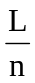，再拉长至L，则导线电阻变为( )
A.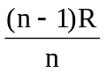 B.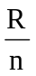 C.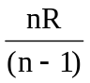 D.nR
答案:C
5.A白炽灯接在220V电源上能正常发光，将其接在一可调电压的电源上，使电压逐渐增大到220V，则下列说法正确的是( )
A.电流将逐渐变大
B.电流将逐渐变小
C.每增加1V电压而引起的电流变化量是相同的
D每增加1V电压而引起的电流变化量是减小的
答案:AD
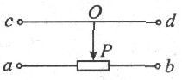
6.A滑动变阻器的原理如图所示，则下列说法中正确的是( )
A.若将a、c两端连在电路中，则当滑片OP向右滑动时，变阻器的阻值增大
B.若将a、d两端连在电路中，则当滑片OP向右滑动时，变阻器的阻值减小
C.若将b、c两端连在电路中，则当滑片OP向右滑动时，变阻器的阻值增大
D.若将a、b两端连在电路中，则当滑片OP向右滑动时，变阻器的阻值不变
答案:AD
7.B若考虑温度对灯丝电阻率的影响，一个小灯泡接入电路后，其伏安特性曲线应是下图中的( )
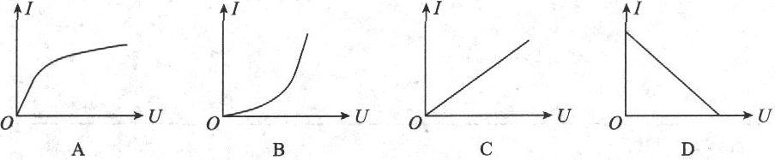
答案:A
8.B两根完全相同的金属裸导线，如果把其中一根均匀拉长到原来的两倍，把另一根对折后绞台起来，然后给它们分别加上相同的电压，则在同一时间内通过它们的电荷量之比为( )
A.1:4 B.1:8 C.1:16 D.16:l
答案:C
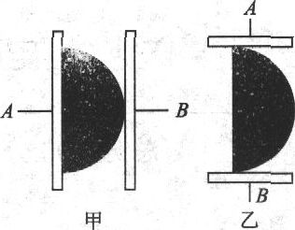
9.B如图所示，P为一块均匀的半圆形合金片将它按图甲的方式接在A、B之间时，测得它的电阻为R，若将它按图乙的方式接在A、B之间时.这时的电阻应是( )
A.R B.2R C.3R D.4R
答案:D(点拨:甲图等效为2个四分之一圆导体的并联，乙图等效为2个四分之一圆导体的串联)

10.B有四个阻值为R的电阻全部使用，不同组合可以获得不同阻值的等效电阻，下列阻值中可以获得的阻值为( )
A.4R B.2R C.R D.0.6R
答案:AC
二、填空题(每空4分，共28分)
11.A两根完全相同的金属裸导线A和B，如果把导线A均匀拉长到原来的2倍，导线B对折后结合起来，然后分别加上相同的电压，则它们的电阻之比R_{A}:R_{B}为______，相同时间内通过导体横截面的电荷量之比q_{A}:q_{B}为______
答案:16:1；1:16
12.A已知铜的电阻率小，合金的电阻率大，铂的电阻率随温度有明显变化，锰铜合金的电阻率几乎不受温度变化的影响，则在下列空格处填上合适材料:连接电路的导线用______，电炉的电阻丝用______，电阻温度计用______，标准电阻用______
答案:电路导线需选ρ小的，故选铜；电炉的电阻丝需选ρ大的，故选合金；电阻温度计需选ρ随温度变化明显的，故选铂；标准电阻需选ρ随温度变化基本稳定不变的，故选锰铜合金
13.B输出电压恒定的电源与一根玻璃管中的水银柱组成电路，水银柱中通过的电流为0.1A，今将这些水银倒进另一根玻璃管中，管的内径是原来的2倍.重新与该电源组成电路，则流过水银柱的电流为______.
答案:1.6A
三、计算题(14题12分，15题10分，共22分)
14.A一根长为0.5m的金属丝，横截面积为3.0mm²，在它两端加上0.15V的电压时，通过金属丝的电流为2.0A，求金属丝的电阻率
答案:由欧姆定律可求出金属丝的电阻
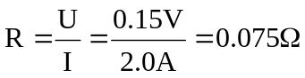
由电阻定律: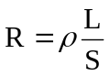可得
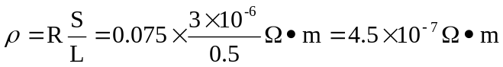
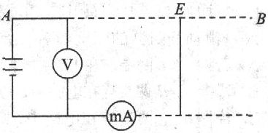
15.BA、B两地相距40km，从A到B两条输电线的总电阻为800Ω，若A、B之间某处E两条输电线发生短路，为查明短路地点，在A处接上电源，测得电压表示数为10V，小量程电流表读数为40mA，如图所示，则短路处距A多远?
答案:A、B两地的输电线总长为2L=80km，电阻R=800Ω，设短路处E距A端距离为L₁，其间输电线电阻为R₁，则
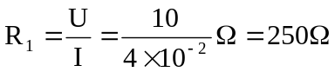
据电阻定律可知:
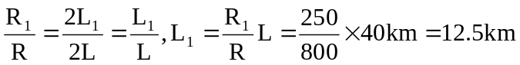
即E距A端12.5km

作业3 半导体及其应用超导体及其应用
一、选择题(每小题10分，共30分)
1.A下列关于电阻率的说法中，正确的是( )
A.各种材料的电阻率都随温度的升高而增大
B.用来制作标准电阻的锰铜和康铜的电阻率不随温度的变化而变化
C.金属的电阻率随温度的升高而增大
D.半导体的电阻率随温度的升高而增大
答案:C
2.A关于导体、半导体和绝缘体的如下说法中，错误的是( )
A.超导体对电流的阻碍作用几乎为零
B.集成电路是由半导体晶片制成的
C.绝缘体接在电路中，仍有极微小的电流通过
D.绝缘体内一个自由电荷也没有
答案:D
3.B有一用半导体材料制成的电炉，较能正确反映通过电炉的电流I与电炉两端电压U之间的变化关系的图象是图下中的( )
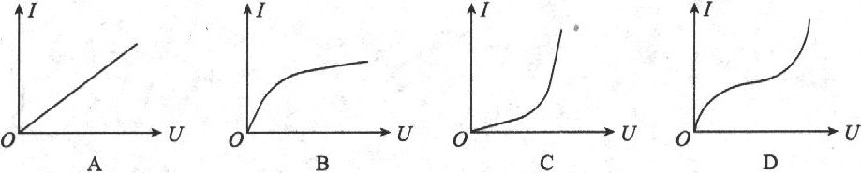
答案:C
二、简答题(每小题20分，共40分)
4.B请你简述半导体的至少两种应用.
答案:如热敏电阻由于有的半导体在温度升高时电阻率减小得非常迅速，所以可利用这种材料制成热敏电阻.又如光敏电阻由于有的半导体在光照条件下电阻率大大减小，所以可利用这种半导体材料制成体积很小的光敏电阻，光敏电阻可以起到开关的作用，在需要对光照有灵敏反应的自动控制设备中有广泛应用再如晶体管.由于在纯净的半导体中掺入微量的杂质，会使半导体的导电性能大大增强，这在集成电路中起到了相当大的作用，等等
5.B请你简述超导体的特点
答案:超导体的特点是:当一些金属的温度降到某一数值时，其电阻突然降为零超导体的这一特点使超导体在电子学、电力工业、交通运输等很多领域有相当重要的应用
三、填空题(每空10分.共30分)
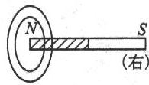
6.B如图所示，固定的超导圆环，在其右侧放着一条形磁铁，此时圆环中没有电流，当把磁铁向右方移走时,由于电磁感应，在超导体圆环中产生了一定的电流，则当磁铁移走后，圆环中的电流将______(填“很快消失”或“继续维持”)
答案:继续维持
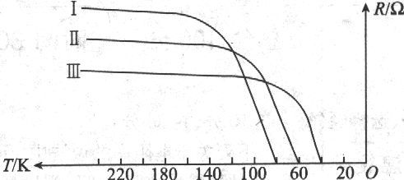
7.B实验表明，某些材料当温度降到某一定值时，其电阻率突然降为零，这种现象叫做______，材料电阻率降为零的温度为临界温度，其值与材料有关，则图所示的电阻一温度曲线图中，临界温度最高的样品为______号(填“Ⅰ”、“Ⅱ”或“Ⅲ”)
答案:超导；I(点拨:应看R突变处所对应的温度最高的，即为所要求的)

作业4 电功和电功率
一、选择题(每小题5分，共50分)
1.A关于电功，下列说法中正确的有( )
A.电功的实质是电场力所做的功
B.电功是电能转化为其他形式能量的量度
C.电场力做功使金属导体内的自由电子运动的速率越来越大
D.电流通过电动机时的电功率和热功率相等
答案:AB
2.A一灯泡标有“220V100W”字样将其接到110V的电源上(不考虑灯泡电阻的变化)，则有( )
A.灯泡的实际功率为50W
B.灯泡的实际功率为25W
C.通过灯泡的电流为额定工作电流的
D.通过灯泡的电流为额定工作电流的
答案: B C
3.B用电器两端电压220V，这意味着( )
A.1A电流通过用电器时，消耗的电能为220J
B.1C正电荷通过用电器时，产生220J的热量
C.1A电流通过用电器时，电流的发热功率为220W
D.1C正电荷从电势高端移到电势低端时，电场力做功220J
答案:D
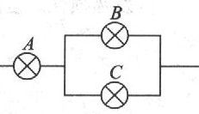
4.BA、B、C三个灯泡如图所示的方式连接时，各自消耗的实际功率相同，则P_{A}:P_{B}:P_{C}为( )
A.1:1:1 B.1:2:2 C.2:1:1 D.1:4:4
答案:D
5.A有一只灯泡的灯丝断了，通过转动灯泡灯丝接通，再接入电源后，所发生的现象及其原因是( )
A.灯丝电阻变小，通过它的电流变大，根据P=I²R，电灯变亮
B.灯丝电阻变大，通过它的电流变小，根据P=I²R，电灯变暗
C.灯丝电阻变小，它两端的电压不变，根据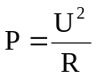，电灯变亮
D.灯丝电阻变大，它两端的电压不变，根据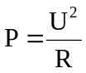，电灯变暗
答案:C
6.B输电线总电阻为r，输送的电功率是P，送电电压为U，则用户得到的功率为( )
A.P B.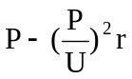 C.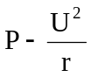 D.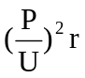
答案:B
7.A一只电炉的电阻丝和一台电动机线圈电阻相同，都为R，设通过它们的电流相同(电动机正常运转)，则在相同时间内( )
A.电炉和电动机产生的热量相同
B.电动机消耗的功率大于电炉消耗的功率
C.电炉两端电压小于电动机两端电压
D.电炉和电动机两端电压相等
答案:ABC
8.A对于连入电路的不同灯泡，亮度大的灯泡是( )
A.通过的电流大的灯泡 B.两端电压大的灯泡
C.电阻大的灯泡 D.消耗电功率大的灯泡
答案:D
9.B一盏电灯直接接在恒定的电源上，其功率为100W，若将这盏灯先接上一段很长的导线后，再接在同一电源上，在导线上损失的电功率是9W，那么此时电灯实际消耗的电功率将( )
A.大于91W B.小于91W C.等于91W D.条件不足，无法确定
答案:B(点拨:由于两次接在同一电源上，而第二次电灯先接上一段很长的导线，电路总电阻变大，因而总电流变小，据P=IU可知，第二次电路消耗的总功率小，故第二次电灯消耗的功率P<(100-9)W
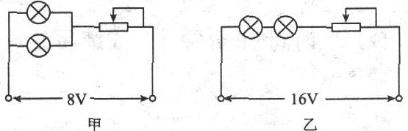
10.B把两个相同的电灯分别接在图中甲、乙两个电路里，调节滑动变阻器，使两灯都正常发光，两电路中消耗的总功率分别为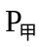和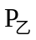，可以断定( )
A.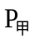〉 B.〈 C.= D.无法确定
答案:C
二、填空题(每空4分，共24分)
11.A某户的家用电器中有:300W的电熨斗一个，70W的电视机一台，60W的台灯一盏和40W的日光灯两盏，如果它们都正常工作一小时，则所消耗的电能为______度
答案:0.51(点拨:W=Pt=(300+70+60+40×2)×10⁻³×1kWh=0.51度
12.B一个电阻为20Ω的导体，当它每通过3C电荷量时，电流做功18J，那么此导体两端所加电压为______V，通过3C电荷量所用时间为______s.
13.B有一电风扇上标有“220V55W”，若风扇的电动机线圈电阻为8Ω，当它正常工作时，电源供给的电功率是______W，转化为风的电功率是______W，电动机的发热功率是______W.
答案:55；54.5；0.5
三、计算题(14题14分，15题12分，共26分)
14.B一小型水电站，给用户输电的导线的总电阻是10Ω，输送的电功率是20kW.若输电线在1h内因发热损耗的电能是1kW·h，那么该电站的输出电压是多少伏?用户得到的电压是多少伏?
答案:据Q=I²R·t可知输电线上的电流为
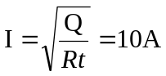
又因为输送的总功率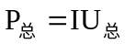，所以该电站的输出电压为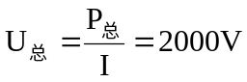
用户得到的电压为
15.C某商场安装了一台倾角为30°的自动扶梯，该扶梯在电压为380V的电动机带动下，以0.4m／s的恒定速率向斜上方移动，电动机的最大输出功率为4.9kW.不载人时测得电动机中的电流为5A，若载人时扶梯的移动速率和不载人时相同，则这台自动扶梯可同时乘载的最多人数为多少?(设人的平均质量为60kg，g=10m／s²)
答案:不载人时扶梯的消耗功率为: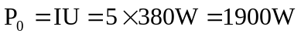
扶梯用来载人的功率为:
又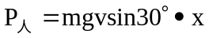，得载人数x=25人

作业5 闭合电路欧姆定律(1)
一、选择题(每小题5分，共50分)
1.A在闭合电路中，下列叙述正确的是( )
A.闭合电路中的电流跟电源电动势成正比，跟整个电路的电阻成反比
B.当外电路断开时，路端电压等于零
C.当外电路短路时，电路中的电流趋近于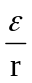
D.当外电阻增大时，路端电压也增大
答案:ACD
2.B关于电源电动势的说法，正确的是( )
A.在某电池的电路中每通过2C的电荷量，电池提供的电能是4J，那么这个电池的电动势是0.5V
B.电源的路端电压增大时，其电源电动势一定也增大
C.无论内电压和外电压如何变化，其电源电动势一定不变
D.电源的电动势越大，电源所能提供的电能就越多
答案:C
3.B有一电动势为3V，内阻不能忽略的电池两端接一电阻R，1C电荷通过R时.在R上产生的热量( )
A.大于3J B.小于3J
C.等于3J D.电源内阻未知，无法确定
答案:B(点拨:从能量转化的观点来看，电源提供的能量将消耗在内外电路上；根据电动势E的定义可知W=qE，外电路电阻R上产生的热量只是由电源所提供能量中的一部分转化而来的)
4.B在灯泡旁并联一只大功率的电炉，发现电灯变暗，这是因为( )
A.电炉从电灯上分出了一部分电流
B.输电线上电压增大，电灯上电压下降
C.电炉的额定电压大于电灯的额定电压
D.原来电灯上的电压有一部分分给了电炉
答案:B
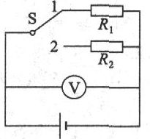
5.B如图所示电路中，电源的内电阻不能忽略.已知定值电阻R₁=10Ω，R₂=8Ω.当开关S接到位置1时，电压表V的示数为2V；当开关S接到位置2时，电压表V的示数可能为( )
A.2.2V B.1.9V
C.1.6V D.1.3V
答案:B
6.B一电源(电动势为E，内阻为r)，当它和一标有“6V3W”的小灯泡构成闭合回路时，小灯泡恰好正常发光.如果该电源与一标有“6V6W”的小灯泡构成一闭合回路，该灯泡( )
A.正常发光 B.比正常发光暗
C.比正常发光亮 D.因不知电源内阻的大小，故无法确定
答案:B
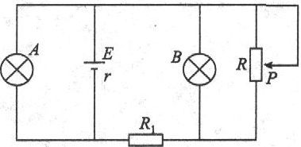
7.B如图所示电路中.A、B两灯均正常发光，R为一滑动变阻器，P为滑动片，若将滑动片向下滑动，则( )
A.A灯变亮 B.B灯变亮
C.R₁上消耗功率变太 D.总电流变小
答案:C
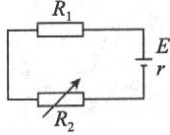
8.B如图所示，电源电动势为E，内阻为r，R₁是定值电阻，R₂是可变电阻，下述结论正确的是( )
A.R₂越大，R₂上消耗功率越大
B.R₂越大，R₁上消耗功率越大
C.当R₁=R₂+r时，R₁上消耗的电功率最大
D.当R₂=R₁+r时，R₂上消耗的电功率最大
答案:D
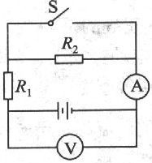
9.B如图所示电路中，当开关S闭合时，电流表和电压表读数的变化是( )
A.两表读数均变大
B.两表读数均变小
C.电流表读数增大，电压表读数减小
D.电流表读数减小，电压表读数增大
答案:C
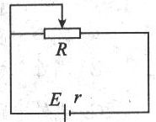
10.B如图所示电路中，电动势为E，内阻为r的电源与一滑动变阻器构成闭合电路，当滑动触片移动时，滑动变阻器两端电压和电路中电流的关系图象如下图中的( )
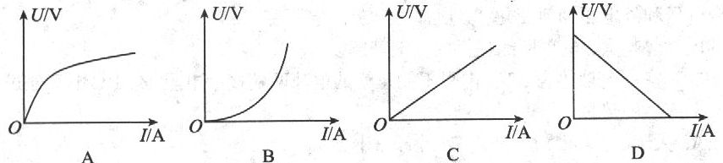
答案:D(点拨:由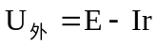可知，当E、r一定时，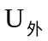与I间的图线如图D所示)
二、填空题(每空2分，共24分)
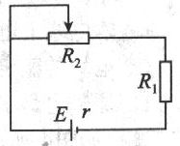
11.B如图所示的电路中，E、r、R₁已知，可变电阻R₂的最大值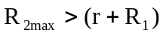.
(1)当R₂=______时，R₁的电功率P₁有最大值，最大值为______；
(2)当R₂=______时，R₂的电功率P₂有最大值，最大值为______；
(3)当R₂=______时，电源功率P_{E}有最大值，最大值为______；
(4)当R₂=______时，电源内部消耗的功率P′有最小值，最小值为______
答案:(1)P₁=I²R₁,R₁是定值电阻，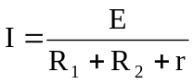，当R₂=0时，I有最大值，所以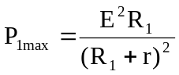
(2)求P₂有最大值时，可以将(R₁+r)视作电源的等效内阻，当R₂=(R₁+r)时，R₂的电功率最大，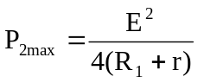
(3)电源功率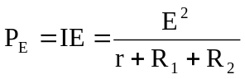，当R₂=0时，P_{E}有最大值，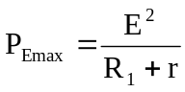
(4)电源内部消耗的功率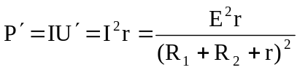，当R₂=R_{2max}时，P′有最小值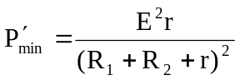
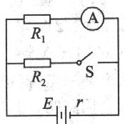
12.B如图所示的电路中，电阻R₁=6Ω，R₂=3Ω，S断开时，电流表示数为0.9A，S闭合时，电流表示数为0.8A，则电源电动势为E=______V，内阻r=______Ω
答案:5.76；0.4
13.A某种电池的电动势为12V，表明在电池内部，当化学能转化为______时，可使4C电荷量的电荷具有______J的能
答案:电能；48
三、计算题(14题12分f15题14分，共26分)
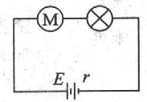
14.B如图所示，电源电动势为E=30V，内阻为r=1Ω，电灯上标有“6V12W”字样，直流电动机线圈电阻R=2Ω.若电灯恰能正常发光，求电动机输出的机械功率
答案:因为电灯恰能正常发光，所以闭合电路中的电流为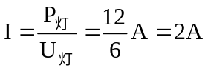
电源的总功率为P_{E}=IE=2×30W=60w
电灯、电动机线圈电阻、电源内阻可作为纯电阻处理，它们消耗的电能全部转化为电热，电路中总的热功率为:
P_{Q}=P_{灯}+I²(R+r)=[12+2²×(2+1)]W=24w由能量守恒定律有P_{E}=P_{Q}+P_{机}
则电机输出的机械功率为
P_{机}=P_{E}-P_{Q}=(60-24)W=36W
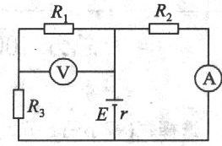
15.B如图所示电路中，R₃=4Ω，电流表读数为0.75A，电压表读数为2V，由于某一电阻断路，使电流表读数为0.8A，而电压表读数为3.2V问:(1)哪一只电阻断路?(2)电源电动势和内电阻各多大?
答案:(1)用排除法可判断得出R₁断路，(2)R₁断开后，电压表示数即为R₂上的电压故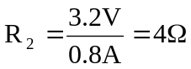
R₁断开前,R₂上电压为0.75×4V=3V，而此时电压表示数为2V，故R₃上的电压为1V，
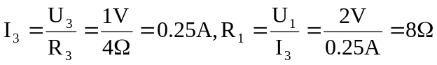
由E=U_{外}+Ir可得R₁断开前:E=3V+(0.75+0.25)r①
R₁断开后:E=3.2V+0.8r②
解①、②两式可得E=4V，r=1Ω

作业6 闭合电路欧姆定律(2)
一、选择题(每小题5分，共50分)
1.A单位电荷绕闭合电路一周，如外电路是纯电阻电路，外电路中产生的热量仅决定于( )
A.电流的大小，且与电流的平方成正比
B.电源电动势的大小，且与电动势的大小成正比
C.路端电压的大小，且与路端电压的大小成正比
D.各部分电阻值的大小，且与电阻值成反比
答案:C
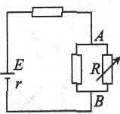
2.B如图所示的电路中，当可变电阻R的阻值增大时( )
A.U_{AB}增大 B.U_{AB}减小
C.I_{R}增大 D.I_{R}减小
答案:AD
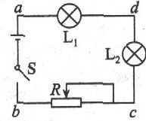
3.A如图所示的电路中，电源电动势为6V，当开关S接通后，灯泡L₁和L₂都不亮，用电压表测得各部分电压是U_{ab}=6V，U_{ad}=0，U_{cd}=6V，由此可判定( )
A.L₁和L₂的灯丝都烧断了 B.L₁的灯丝烧断了
C.L₂的灯丝烧断了 D.变阻器R断路
答案:C
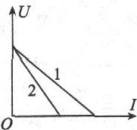
4.A如图所示为两个不同闭合电路中两个不同电源的U-I图象，则下列说法中正确的是( )
A.电动势E₁=E₂，短路电流I₁>I₂
B.电动势E₁=E₂.内阻r₁>r₂
C电动势E₁>E₂，内阻r₁<r₂
D.当两电源的工作电流变量相同时，电源2的路端电压变化较大
答案:AD
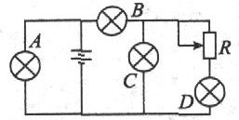
5.B如图所示的电路中，A、B、C、D是四只相同的灯泡.当滑动变阻器的滑动片向下滑动时，下列说法正确的是( )
A.A灯变亮 B.B灯变亮
C.C灯变亮 D.D灯变亮
答案:BD
6.B一个电源分别接上8Ω和2Ω的电阻时，两电阻消耗的电功率相等，则电源内阻为( )
A.1Ω B.2Ω C.4Ω D.8Ω
答案:C(点拨:由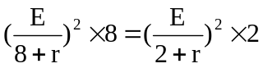解得r=4Ω)
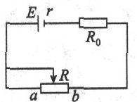
7.B电动势为E、内阻为r的电池与固定电阻R₀、可变电阻R串联，如图所示，设R₀=r，R_{ab}=2r.当变阻器的滑动片自a端向b端滑动时，下列各物理量中随之减小的是( )
A.电池的输出功率
B.变阻器消耗的功率
C.固定电阻R₀上消耗的功率
D.电池内电阻上消耗的功率
答案:B(点拨:电池的输出功率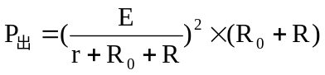，因为R₀=r，所以当R增大时，P_{出}在增大；变阻器消耗的功率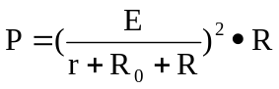，当R=R₀+r时，R最大，故当a滑向b时，P变小；固定电阻R₀上消耗的功率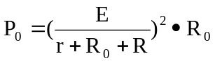，当R=0时，P₀有最大值，所以当a向b滑动时，P₀在增大；电池内电阻上消耗的功率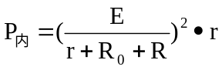，当R=0时，P_{内}有最大值，所以当a向b滑动时，P内在增大)
8.B一小型水力发电站利用两根输电线给一个小山村供电，由于住户较为分散，使输电线路较长.若用户直接在并联输电线上安装同一规格电灯，则下列说法正确的是( )
A.沿输电线靠近发电站的灯较亮
B.沿输电线远离发电站的灯较亮
C.沿输电线离发电站较远的用户越多，这些用户的灯越暗
D.所有灯亮度相同
答案:AC
9.B用一组电池给一个电阻供电，发现电池发热很快，为了降低电池内部发热功率，下列可行的方法是( )
A.在电阻上并联多个电阻
B.在电阻上串联多个电阻
C.缩短用电时间
D.上述方法均不能减小电源内部发热功率
答案:B(点拨:电路的总电阻越大，总电流越小，据P_{内}=I²r可知，电池的内部发热功率也减小)
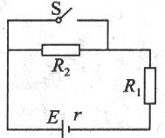
10.B如图所示的电路中，当S断开时，电源内部消耗的功率与输出功率之比为1:3；当S闭合时，它们的比为1:1,则下列说法正确的是( )
A.R₁:r=1:1
B.R₁:R₂=2:1
C.两次输出功率之比为1:1
D.S断开与S闭合时输出功率之比为3:4
答案:AD
二、填空题(每空3分，共24分)
11.B电源要向用户输送4000W的功率，已知输电线电阻为0.4Ω，它所损耗的热功率是用户功率的4％，电源的端电压应是______V
答案:208V(点拨:P_{损}=4000×4% W=160W，P_{总}=4000W+160W=4160W.设电源的端电压为U，则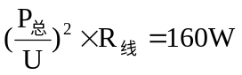，解得U=208V)
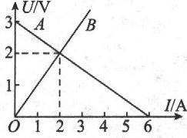
12.B如图所示，直线A为电源的路端电压U与电流I的关系图象，直线B是电阻R的两端电压与其中电流I的关系图象，用该电源与电阻R组成闭合电路，则电源的输出功率为______W，电源的效率为______
答案:4；66.7%(点拨:由图线B知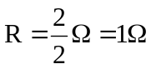.干路电流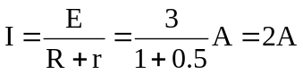，输出功率P=I²R=2²×1W=4W.效率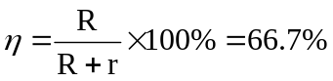)
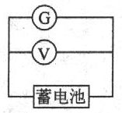
13.B一直流发电机G的电动势为13V，内电阻r₁=0.1Ω，用它给一个蓄电池组充电，蓄电池组的内电阻r₂=0.2Ω，充电电压为12V，如图所示，则:(1)发电机的总功率为______；(2)发电机内阻损耗的功率为______；(3)供给电池组的总功率为______；(4)蓄电池组发热消耗的功率为______；(5)转化为蓄电池的化学能的电功率为______.
答案:130W；10W；120W；20W；100W(点拨:由能量的转化和守恒定律得:E₁I=UI+I²r₁)即:13I=12I+I²×0.1所以I=10A(1)发电机的总功率P_{总}=E₁I=13×10W=130W(2)发电机的内耗功率为P_{内}=I²r₁=10W(3)供给蓄电池组的总功率为:P₂=U₂I=12×10W=120W(4)蓄电池组的发热功率为:P_{2内}=I²r₂=10²×0.2W=20W(5)转化为蓄电池的化学能的功率为P_{2化}=P2-P2内=100W)
三、计算题(14题14分，15题12分，共26分)
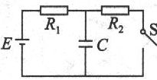
14.B如图所示的电路中，电源电动势为10V，R₁=4Ω，R₂=6Ω，电容C=30μF，电源内阻忽略不计求:(1)闭合开关S，稳定后通过电阻R₁的电流；(2)将开关S断开，再次稳定后，求通过R₁的总电荷量
答案:(1)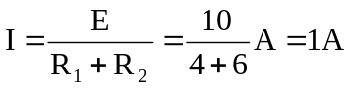
(2)闭合S时，电容两端的电压U₁=IR₂=6V，断开S后，电容两端电压U₂=E=10V，所以断开S后.电容器有一个短时间的继续充电过程，通过R₁的电荷量即为△Q=△U·C=(10-6)×3×10⁻⁹C=1.2×10⁻⁴C
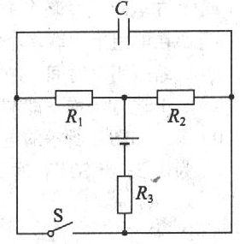
15.B如图所示的电路中，R₁=3Ω，R₂=6Ω，R₃=1.5Ω，C=20μF当开关S断开时，电源所释放的总功率为2W；当开关S闭合时，电源所释放的总功率为4W求:
(1)电源的电动势和内电阻；
(2)闭合S时，电源的输出功率；
(3)S断开和闭合时，电容器所带的电荷量各是多少?
答案:S断开时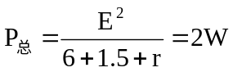①
S闭合时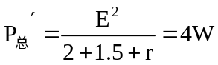②
解①、②两式得E=4V，r=0.5Ω
(2)S闭合时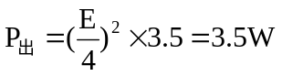
(3)S断开时，U_{C}=3V，Q₁=CU_{C}=6×10⁻⁵C
S合上时，U′_{C}=0,Q₂=0

作业7 电压表和电流表伏安法测电阻
一、选择题(每小题5分，共50分)
1.A关于电压表和电流表，下列说法中正确的是( )
A.理想的电压表和电流表的内阻不计，是因为它们都为零
B.理想的电压表和电流表的内阻不计，是因为它们都极大
C.理想的电压表内阻极大，电流表内阻为零
D.在电路中，理想的电压表可视为短路，理想的电流表可视为开路
答案:C
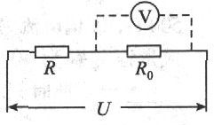
2.B有两个经过精确校准的电压表V₁和V₂，当用它们分别来测量图中的电阻R₀两端电压时，读数依次为15.3V和15.8V，那么在未接上电压表时，R₀两端的电压应是( )
A.大于15.8V B.小于15.3V
C.在15.3V和158V之间 D.无法确定
答案:A
3.A一电流表的满偏电流I_{g}=1mA，内阻为200Ω.要把它改装成一个量程为0.5A的电流表，则应在电流表上( )
A.并联一个200Ω的电阻 B.并联一个0.4Ω的电阻
C.串联一个0.4Ω的电阻 D.串联一个200Ω的电阻
答案:B
4.A一个电流表的满偏电流I_{g}=1mA.内阻为500Ω，要把它改装成一个量程为10V的电压表，则应在电流表上( )
A.串联一个10kΩ的电阻 B.并联一个10kΩ的电阻
C.串联一个9.5kΩ的电阻 D.并联一个9.5kΩ的电阻
答案:C
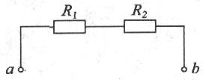
5.B如图所示，“a、b两端电压恒定，电阻R₁=2kΩ，用内阻也是2kΩ的电压表测电阻R₁两端电压为2V，测R₂两端电压为4V，则不接电压表时，a、b间总电压为( )
A.6V B.8V C.10V D.12V
答案:C
6.B两只相同的电阻串联后接到电压为9V的恒定电路上，用一只0～5～15V的双量程电压表的5V档测其中一只电阻两端电压时，示数为4.2V，则换用15V档测这个电阻两端电压时，示数为( )
A.小于4.2V B.等于4.2V C.大于4.2V D.不能确定
答案:C
7.A小量程的电流表G和用与此相同的小量程电流表改制成的电流表A、电压表V的内阻分别为R_{G}、R_{A}、R_{V}，它们之间的大小关系是( )
A.R_{G}<R_{A}<R_{V}
B.R_{A}<R_{G}<R_{V}
C.R_{V}<R_{A}<R_{G}
D.R_{G}>R_{V}>R_{A}
答案:B
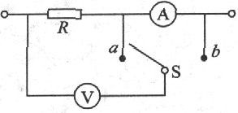
8.A图所示的是伏安法测电阻的部分电路，开关先后接通a和b时，观察电压表和电流表示数的变化，那么( )
A.若电压表示数有显著变化，测量R的值时，S应接a
B.若电压表示数有显著变化，测量R的值时，S应接b
C.若电流表示数有显著变化，测量R的值时，S应接a
D.若电流表示数有显著变化，测量R的值时，S应接b
答案:AD
9.B一个电压表由电流表G与电阻R串联而成，若在使用中发现电压表读数总比正确值稍小一些，采用哪种方法可以改进( )
A.在R上串联一个比R小得多的电阻
B.在R上串联一个比R大得多的电阻
C.在R上并联一个比R小得多的电阻
D.在R上并联一个比R大得多的电阻
答案:D
10.B关于小量程电流表G改装成电压表或电流表后，因为G表原来内阻的大小，对电路进行测量时所产生误差的影响，正确的是( )
A.G表的内阻越大，改装成的电压表在测量时产生的误差就越大
B.G表的内阻越大，改装成的电流表在测量时产生的误差就越大
C.G表的内阻大小对改装成的电压表和电流表在测量时产生的误差没有影响
D.G表的内阻越大，对改装成的电压表和电流表在测量中的误差就越小
答案:B
二、填空题(每空4分，共28分)
11.A一小量程电流表的内阻是1kΩ，满偏电流是100μA，现把它改装成量程为3V的电压表，分压电阻为______；若把它改装成量程为1A的电流表，分流电阻为______
答案:29kΩ;0.1Ω
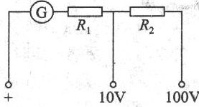
12.B如图所示是一个双量程电压表，表头是一个内阻为R_{g}=500Ω，满偏电流为1mA的毫安表，表盘刻度分为100个刻度.现接成量程分别为10V和100V的两个量程，则所串联的电阻R₁=______，此时刻度盘每个刻度表示______V，所串联的电阻R₂=______
答案:9500Ω;0.1;90000Ω
13.B已知电流表的内阻约为0.1Ω，电压表内阻约为10kΩ，若待测电阻约为5Ω，用伏安法测其电阻，应采用电流表______接法若待测电阻约为500Ω，用伏安法测其电阻时，应采用电流表______法
答案:外，内(点拨:当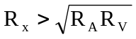时，被测电阻属于大值电阻，应采用电流表内接法；若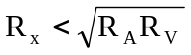，则被测电阻属于小值电阻，应采用电流表外接法)
三、计算题(每小题11分，共22分)
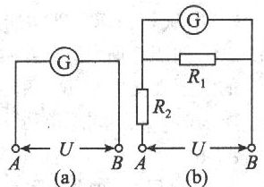
14.B如图所示的电路中，电流表G的内阻R_{g}=900Ω，A、B间电压恒定，若把电路由图(a)变成图(b)的形式，电路总电阻不变，只是通过电流表的电流变为原来的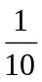，则R₁、R₂分别为多少?
答案:由题意可知，电路总电阻不变，故电路总电流也不变，而(b)中流过电流表的电流只有a中的，所以R₁的电阻只有电流表内阻的1／9，即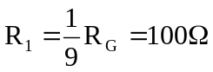R₁与电流表并联以后的总电阻为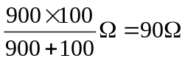.又因为电路总电阻不变，所以90Ω+R₂=900Ω得R₂=810Ω.
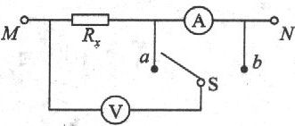
15.C如图所示，用伏安法测电阻R_{x}时，MN接在恒定电压上，当S接a点时电压表示数为10V,电流表示数为0.2A；当S接b点时，电压表示数为12V，电流表示数为0.15A，求:(1)为了较准确地测定R_{x}，S应接在哪一点?(2)求R_{x}的真实值
答案:(1)当S分别接a、b时，由于电流表示数变化较大，说明电压表内阻对测量的影响较大，故S应接在b点(2)由题意可知，当S接a时，电流表上的电压为2V，流过电流表的电流为0.2A.据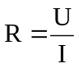，可得电流表的内阻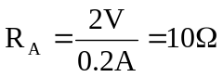当S接b时，又因为当S接b时，所测得的是被测电阻与电流表电阻之和，故R_{直}=R_{测}-R_{A}=80Ω-10Ω=70Ω

作业8 实验描绘小灯泡的伏安特性曲线
一、选择题(每小题10分，共60分)
1.A在《描绘小灯泡的伏安特性曲线》的实验中，采用电流表外接法的原因是( )
A.小灯泡的电阻比电流表的内阻小得多
B.小灯泡的电阻比电压表的内阻小得多
C.小灯泡的电阻比电流表的内阻大得多
D.小灯泡的电阻比电压表的内阻大得多
答案:B
2.A通过《描绘小灯泡的伏安特性曲线》的实验，可以归纳出( )
A.只有小灯泡的灯丝电阻随温度的升高而增大
B.只有小灯泡的灯丝电阻率随温度的升高而增大
C.金属的电阻率随温度的升高而增大
D.所有材料的电阻率都随温度的升高而增大
答案:C
3.A在《描绘小灯泡的伏安特性曲线》的实验中，从U-I图线中可以得出( )
A.灯泡的电阻是恒定不变的
B.灯泡的电阻随它两端的电压增大而减小
C.小灯泡的电阻随它两端的电压增大而增大
D.小灯泡的电阻是变化的.但没有一定的规律
答案:C
4.A小灯泡的电阻随它两端的电压升高而变大的直接原因是( )
A.小灯泡两端的电压越太，通过它的电流也越太
B.小灯泡两端的电压越大，它的电功率也越大
C.小灯泡两端的电压越大，它发的光就越强
D.小灯泡两端的电压越大，灯丝的温度就越高
答案:D
5.B一个标有“4V0.7A”的小灯泡，所加的电压U由零逐渐增大到4V，在此过程中电压U和电流I的关系可以用图象表示，在图中符合实际的是( )
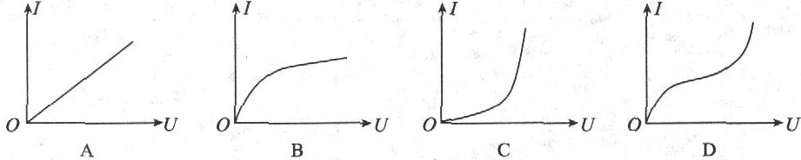
答案:B
6.B小灯泡伏安特性曲线斜率的物理意义是( )
A.小灯泡灯丝电阻的倒数
B.小灯泡灯丝的电阻
C.小灯泡灯丝电阻率的倒数
D.小灯泡灯丝的电阻率
答案:A
二、填空题(7、8题每空5分，9题15分，共40分)
7.B在《描绘小灯泡的伏安特性曲线》的实验中，研究的小灯泡标有“3.8V0.3A”，这类灯泡两端电压超过0.5v，其伏安特性曲线就会有明显弯曲使用的电压表有0～15V和0～3V两个测量范围，使用的电流表有0～3A和0～0.6A两个测量范围，在实验中，电压表应选择的测量范围为______，电流表应选择的测量范围是______
答案:0～3V;0～6V(点拨:由于此实验的目的是描绘小灯泡的伏安特性曲线，故灯泡两端的电压不必太高，而且题中已指出:这类灯泡两端电压超过0.5V，其伏安特性曲线就会明显弯曲，故电压表量程用0～3V已够了)
8.B在《描绘小灯泡伏安特性曲线》实验中选择“3V0.5A的小灯泡作为研究对象，下列实验器材中应选用______(填入器材序号)
A.电流表(量程0～0.6A，内阻1Ω)
B.电流表(量程0～3A，内阻1Ω)
C.电压表(量程0～15V，内阻约10kΩ)
D.电压表(0～3v，内阻约2kΩ)
E.滑动变阻器(阻值0~100Ω)
F.滑动变阻器(阻值0-10Ω)
G.电源E=6V
H.开关I，导线若干
在本实验中，滑动变阻器应采用______(填“分压”或“限流”)接法，电流表应采用______(填“内”、“外”)接法
答案:ADFGH;分压式;外(点拨:采用滑动变阻器分压式接法的原因是可以使灯泡上的电压从零开始逐渐增大)
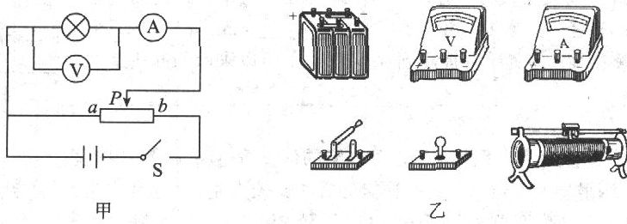
9.C如图甲所示，有下列实验步骤:
A.闭合开关S，接通电源
B.调节滑动变阻器滑动片P接近b点
C.调节滑动变阻器滑动片P接近a点
D.选择实验器材，按电路图连接电路
E.选读出第一组数据U₁和I₁，并把这组数据标到坐标纸上
F.在坐标纸上以U为横轴，以I为纵轴，并选定合适的标度
G.用光滑的曲线连接这些点，分析曲线的变化规律
H.改变滑动变阻器的阻值，适当增大小灯泡两端的电压，再读出第二组数据，以后重复这个过程，共读出12组左右的数据，并把这些数据标到坐标纸上
I.断开电源，整理器材
(1)正确的实验步骤是______
(2)用实线代替导线，将图乙中的器材连接成可供实验的电路
答案:(1)DCFAEHGI(2)略

作业9 实验测定金属的电阻率
一、选择题(每小题7分，共28分)
1.A在做《测定金属的电阻率》的实验中，能够直接测量出的物理量是( )
A.金属丝的横截面积 B.金属丝的长度
C.金属丝的直径 D.金属丝两端的电压
E.金属丝的电阻 F.金属丝的电阻率
答案:BCD
2.B在《测定金属的电阻率》实验中，正确选用电路后，所测得的金属的电阻率比真实值( )
A.大 B.小 C.相同 D.都有可能
答案:B(点拨:由于金属丝的电阻较小，所以采用电流表外接法，而此法测得的实际是金属丝与电压表并联后的总电阻，所以比真实值小)
3.B在做《测定金属的电阻率》的实验时，下列操作中正确的有( )
A.若金属丝是漆包线，就用火烧去表面的漆，轻轻抹去灰尘后再测量直径
B.因为金属丝的电阻很小，为了减小误差，用伏安法测电阻时应采用电流表内接法
C.接通电源后，要过一段时间，等电压、电流稳定后再进行读数
D.电路串联滑动变阻器是为了能多测几组电压、电流值，以减小实验中的偶然误差
答案:AD
4.B关于准确到0.01mm的螺旋测微器的说法中，正确的是( )
A.若读数以mm为单位，小数点后应是两位
B.精密螺纹的螺距为0.1mm
C.精密螺纹每旋转一周，测微螺杆前进或后退1mm
D.可动刻度上，每一小格表示0.01mm
答案:D
二、填空题(每空4分，6(2)题12分，共60分)
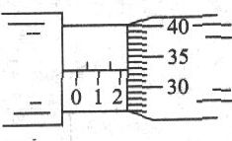
5.B螺旋测微器又叫千分尺，其精度为0.01mm.用它测一金属丝的直径，如图所示的示数是______.若另制一个螺旋测微器，使其精度提高到0.005mm，可以采取的办法是________________________________________________
答案:2.330；要使其精度提高到0.005mm，可将其可动刻度分为100格
6.B在《测定金属的电阻率》的实验中
(1)因为金属丝的电阻只有几欧姆，所以测电阻的伏安法电路应采用电流表______接法，而改变电压的电路可采用滑动变阻器______连接的方法比较方便为避免电流大、发热多而影响电阻率的变化，所以电源电动势不必太大，因而电压表可选用______量程.
(2)画出电路图，并连接图中的实物图
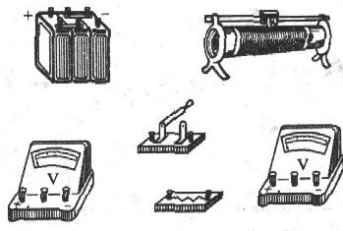
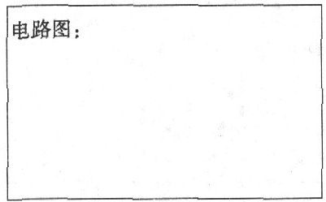
(3)测电阻丝长度用______，测金属丝的直径用______，为了减少测量误差，应在导线的几个不同位置上各测量一次，求它们的______值，再求金属丝的横截面积.
(4)以平均电阻R，金属丝长L，平均直径d，写出计算电阻率的计算式:______.
答案:(1)外限流式0～3V
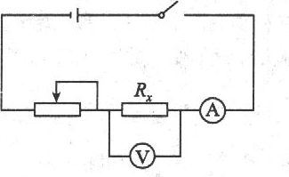
(2)电路图为图，实物图略.
(3)带有毫米刻度的米尺，螺旋测微器，平均.
(4)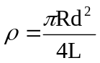
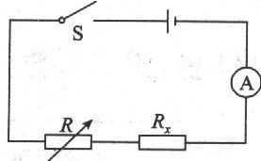
7.B用图所示的电路测定未知电阻R_{x}的值，图中电源电动势未知.电源内阻与电流表的内阻均可忽略不计，R为电阻箱
(1)若要测定R_{x}的值，R至少需要取______个不同的值.
(2)若电流表每个分度表示的电流值未知，但指针偏转角度与通过的电流成正比，则在用此电路测R_{x}时，R至少需取______个不同的数值
(3)若电源内阻不可忽略，能否应用此电路测量R_{x}?
答案:(1)2(2)2(3)不能(点拨:若电源内阻不能忽略，则所测得的只能是R_{x}与电源内阻之和)
三、实验题(12分)
8.C有一只电压表，量程已知，内阻为R_{V}，另有一电池(电动势未知，但不超过电压表的量程，内阻可忽略)，请用这只电压表和电池，再用一个开关和连接用的导线，设计测量某一高值电阻R_{x}的实验方案(已知R_{x}的值和R_{V}相差不大)
(1)画出实验电路图
(2)简要写出测量步骤和需要记录的数据，导出高值电阻R_{x}的计算式.
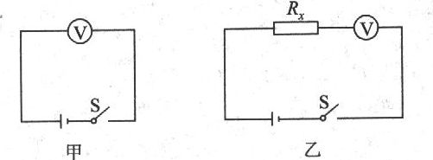
答案:(1)如图中甲、乙所示
(2)连成甲图，关闭开关S，电压表示数为U₁，因电池内阻可忽略，故E=U₁①
连成乙图，关闭键S，电压表示数为U₂，则: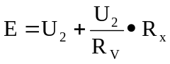②
联立①、②两式得: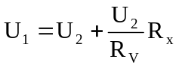
所以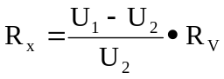

作业10 实验把电流表改装成电压表
一、选择题(每小题10分，共60分)
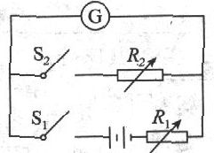
1.A在测定电流表内阻的实验中，如采用图所示的电路，则R₁可以选用( )
A.电阻箱 B.滑动变阻器
C.固定电阻 D.只能是滑动变阻器
答案:AB
2.A在测定电流表内阻的实验中，如采用图所示的电路，则R₂可以选用( )
A.只能是电阻箱 B.可以是滑动变阻器
C.可以是固定电阻 D.都可以
答案:A
3.B采用图所示的电路铡定的电流表的内阻与真实内阻相比( )
A.相等 B.小 C.大 D.条件不足，无法比较
答案:B

4.B两个电压表V₁、V₂由完全相同的电流表改装而成.V₁表的量程是5V，V₂表的量程是15V，为了测量15～20V的电压，现将两表串联使用，这种情况下( )
A.两电压表的读数相等
B.两电压表的指针偏转角度相等
C.两电压表的读数和指针偏转角度都相等
D.两电压表的指针偏转角度之比等于两电压表的内阻之比
答案:B(点拨:设电流表的内阻为R_{g}，满偏电流为I_{g}，V₁表的量程为V₁，分压电阻为R₁，V₂表的量程为V₂，分压电阻为R₂，则有U₁=I_{g}(R_{g}+R₁)，U₂=I_{g}(R_{g}+R₂)两式中R_{g}+R₁和R_{g}+R₂分别为两电压表内阻.两表串联使用时，流过两表头的电流相同，所以两指针的偏转角度一定相等.两电压表的读数跟电压表的内阻成正比)
5.B在采用图所示电路测定电流表的内阻时，电流表内阻r_{g}可以认为等于R₂的条件是:R₁比R₂大很多，其原因是( )
A.当R₁比R₂大很多时，R₂可以忽略不计，此时只有r_{g}与R₁串联
B.当R₁比R₂大很多时，r_{g}、R₂均可以忽略不计，所以有r_{g}=R₂
C.当R₁比R₂大很多时，R₂连入电路后对总电流大小改变极小，干路中总电流认为不变，这样调节R₂使电流表半偏，也就认为流过R₂与电流表的电流之和仍等于原来的电流，且认为流过R₂的电流与电流表的电流相等，所以有r_{g}=R₂
D.当R₁比R₂大很多时，总电阻与R₂、r_{g}关系不大，所以有r_{g}=R₂
答案:C
6.B在测定电流表内阻的实验中，如采用图所示的电路，有3V和12V直流电源各一个，那么下列说法中正确的是( )
A.用3V电源时误差较小
B.用12V电源时误差较小
C.用3V和12V电源产生的误差一样大
D.12V电源的电压太高，不能使用
答案:B(点拨:据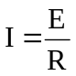可知，E越大，要调到电流表满偏，R₁值越大，合上是S₂后，R₂对整个电路的影响越小，误差越小)
二、填空题(每空7分，共21分)
7.A测出电流表内阻为R_{g}，算出电流表满偏电压为U_{g}，若把它改装成量程为U的电压表，则应与电流表______连一只阻值为______的电阻.
答案:串，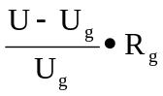
8.B在进行改装后电压表的校对时发现，改装后的电压表指针指在满刻度10V时，与其并联的标准电压表的读数为10.5V，则改装后电压表的百分误差为______
答案:4.8%(点拨: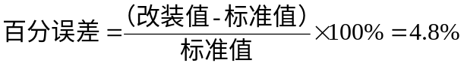)
三、实验题(第9题10分，10题9分，共19分)
9.C从下表中选出适当的实验器材，设计一电路来测量电流表A₁的内阻r₁，要求方法简捷，有尽可能高的测量精度，并能测得多组数据
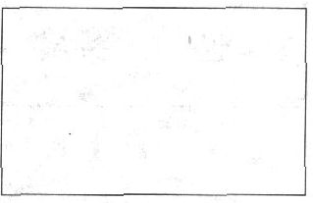
(1)在方框中画出电路图，标明所用器材的代号.
(2)若选测量数据中的一组来计算r₁，则所用的表达式为______，式中各物理量的意义是______
器材 | 规格
电流表A₁ | 量程10mA，内阻r₁待测(约40Ω)
电流表A₂ | 量程500μA，内阻r₂=750Ω
电压表V | 量程100V，内阻r₃=10kΩ
电阻R1 | 阻值约100Ω，作保护电阻用
滑线变阻器R₂ | 总电阻约50Ω
电池(E)、开关S、导线若干 | 电动势1.5V，内阻很小
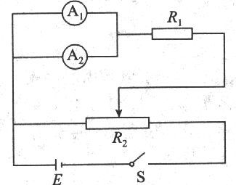
答案:(1)如图所示
(2)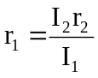为电流表A₁的示数，I₂为电流表A₂的示数，r₂为电流表A₂的内阻
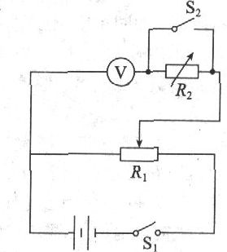
10.C现有一量程为3V的电压表，内阻约3kΩ.为了较为准确地测量其内阻值，在没有电流表的情况下，某同学设计了如图所示的电路其中R₁的最大电阻为20Ω，电阻箱R₂的电阻最大值为9999Ω请按顺序写出实验步骤.
答案:实验步骤为:①按图连接电路并移动变阻器触头至最左端；②闭合开关S₁、S₂后移动滑动触头位置至电压表示数为2V；③保持触头位置不变，断开是S₂，调节电阻箱阻值，至电压表示数为1V，记下此电阻箱阻值R′，则R_{V}=R′

